28éme Salon des Artistes Locaux 3 et 4 décembre
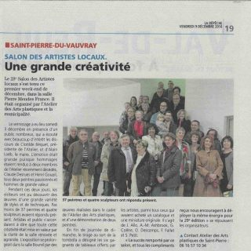
Hier soir nous avons participé à un vernissage réussi.
De 14 à 18 heures vous pouvez encore visiter cette exposition.
Ce 28 éme salon va se dérouler dans la salle intergénérationnelle.

